**Зимние забавы**

Зимние забавы - необыкновенная радость и польза для здоровья.  
С наступлением зимы в душе возникают особые чувства и желание провести это время года весело и радостно. Зима всегда радует бодрящим морозцем и искристым снегом. Невозможно усидеть! Скорее во двор, на свежий воздух, где заждались санки и лыжи, ледяные горки и крепости, снежки и другие зимние забавы!

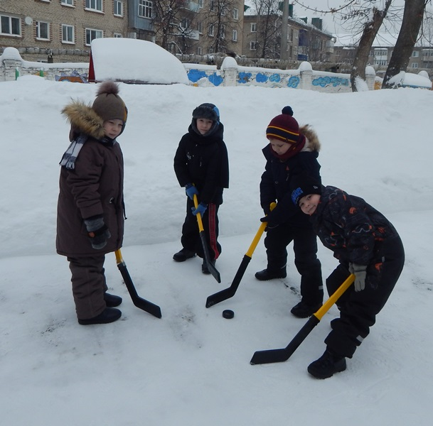

В этом году зима нас радует. На улице тепло, солнечно, хотя и морозно. Вот и мы решили позабавиться на свежем воздухе.

«Зимние забавы» под таким названием прошло мероприятие в МБДОУ ДС №28. В нашем учреждении есть всё необходимое для веселого и здорового зимнего детского досуга: санки, клюшки, ледянки и, конечно, прекрасное настроение!

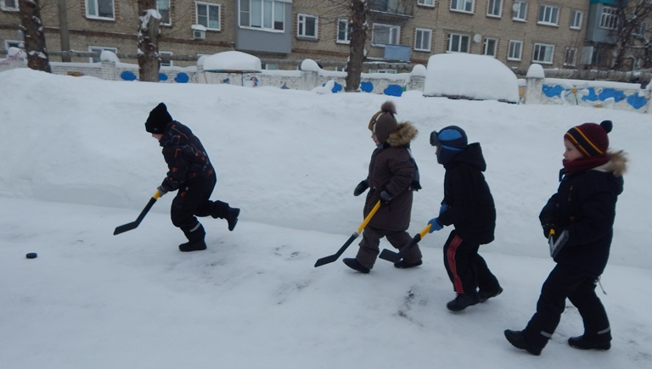

Наши забавы вызвали у детей желание двигаться, заниматься спортом. В игровой форме мы развивали физические качества – силу, ловкость, быстроту, координацию движений, воспитывали целеустремлённость и настойчивость, чувство товарищества.

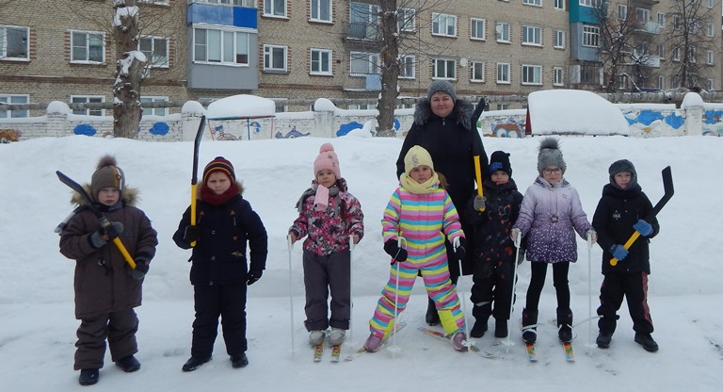

Дети подготовительных групп состязались в ловкости, смелости и выносливости. Вместе с воспитателями дети катались на санках, гоняли шайбы, водили хороводы. Взаимодействуя друг с другом, ребята быстрее начинают дружить между собой, тесный контакт во время шумной веселой игры сближает.

Все участники зарядились положительной энергией и оптимизмом на весь будущий год.